«ПРОДЕЛКИ ГОСПОЖИ МЕТЕЛИЦЫ»
(подготовил учитель-логопед Стрельникова С.П.)
Дети под песню «Новогодний хоровод» входят в зал,
проходят вдоль 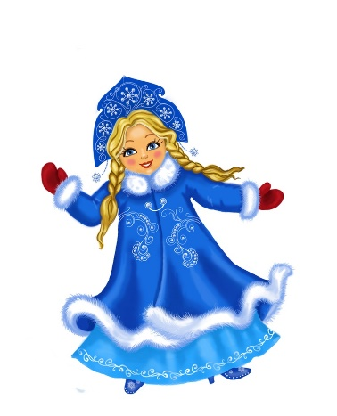стульчиков и останавливаются возле нарядной ёлочки.
Снегурочка: Лесом частым, полем вьюжным
Зимний праздник к нам идёт.
Так давайте скажем дружно:
Здравствуй, здравствуй, Новый год!
Все в зале: Здравствуй, здравствуй, Новый год!
Снег: Помогите мне, ребята,
Отвечайте на вопрос: «Кто придёт сейчас на праздник?
Добрый дедушка…»
Дети: Мороз!
Снег : Правильно!
Что прекрасней в этом зале,
Что мы дружно украшали?
Размышлять не нужно долго
Ну, конечно, это…
Дети: (Указывают на ёлку) Ёлка!
Снег: Любит ёлку детвора,
Веселимся мы с утра,
Нам от пляски станет жарко,
Дед Мороз, неси…
Дети: Подарки!
Снег: Мы поздравим всех друзей
И, конечно, всех гостей,
Всех прохожих мимоходом
Все дети: С Новым годом! С Новым годом!
Снег: А теперь мне покажите
Танец вьюги ледяной
Как снежок летит, кружится,
Возле ёлочки лесной.
(Дети, разделившись на подгруппы, танцуют, кружась, другие машут атрибутами. Музыка «Снежный вальс».)

ё Молодцы, ребята, красивый танец всем показали
Снег :Возле ёлки новогодней
Прочитаю вам письмо,
Все садитесь поудобней,
Дед Мороз прислал его!
( Снегурочка начинает открывать конверт, в этот момент под фонограмму метели в зал входит Снежная Королева, обходит зал,
встаёт напротив Снегурочки.)
Снежная Королева:
Вот вы где! Я так и знала! Целый год вас не видала. 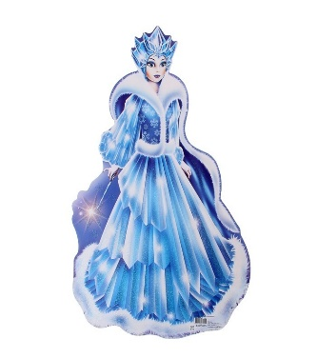
Вы на празднике сидите, вы на ёлочку глядите!
И хотите, чтоб Мороз вам подарочки принёс?
Ну, а я? Весь день скучаю, ничего не получаю!
И ни разу Дед Мороз мне подарка не принёс!
Вы письмо не прочитали? Где подарки не узнали?
(Обводит взглядом всех детей)
Ёлку вашу погашу!(Подбегает к ёлке, топает ногой, ёлка гаснет)
А письмо я утащу!
(Снежная Королева выхватывает у Снегурочки письмо, под звуки вьюги «Облетает» весь зал и скрывается.)

Снег : Снежная Королева прилетала
И письмо у нас забрала.
Что ж, придётся к ней идти,
Я должна письмо найти!
(Под музыку Снегурочка уходит за ёлку, появляется Пингвин, встаёт
около ёлки.)
Пингвины: 
1. К новогодней ёлочке очень я спешил.
Строгий, элегантный фрак себе я сшил.
Я пришёл к вам не один с огромной белой льдины.
А ну-ка, выходите, братики- пингвины!
(Под музыку выходят остальные пингвины, встают полукругом у ёлки.)
2. Что же ты расхвастался, разве можно так?
Мы тоже у Юдашкина заказывали фрак.
Мы ослепительно красивы, глаз не оторвать.
Так почему нас не берут в балете танцевать?
3. Мы хотя и толстоваты, но подвижные ребята.
А ещё мы у тюленя брали все уроки пенья.
4. Среди пустыни белой нам ёлку не сыскать,
Хотим у вашей ёлочки мы петь и танцевать.
(танец « Жили – были 3 пингвина»)
(После танца из-за ёлки выходит Снегурочка.)
Снег :Добрые пингвины, помогите,
Вы, пожалуйста, скажите:
Как дорогу мне найти,
Чтобы к Снежной Королеве пройти?
Пингв Это ведь волшебный лес!
Много встретишь здесь чудес!
Ничему не удивляйся,
Торопись, да не пугайся!
(Под музыку пингвины уходят на свои места, Снегурочка обходит ёлку и встаёт перед ней лицом к зрителям.)
(Гаснет свет. Включается звёздный вращающийся шар).
Снегурочка: (смотрит вверх): 
Вот и звёздочки зажглись.
Звёздочки, спуститесь вниз.
Выбегают звёздочки (девочки).

(танец звездочек (девочки).
Снегурочка: Звёздочки, как дорогу мне найти,
Чтобы к Снежной Королеве пройти?
Звёздочка: Ты иди всё время прямо,
Выйдешь к гномам на поляну.
Гномы всё на свете знают,
Добрым людям помогают!
( Под музыку Снегурочка и звёздочки уходят. Включается свет.
Появляются гномы.)
Снег. Смотрите, гномики спешат, 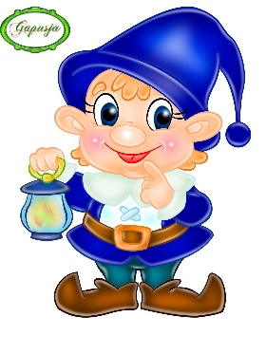
На Новогодний маскарад.
(Танец гномов)
Снегурочка:
Гномы, гномы, помогите,
Вы, пожалуйста, скажите:
Как дорогу мне найти,
Чтобы к Снежной Королеве пройти?
Гном:
Льдинку дарим мы тебе,
Она выручит в беде.
Как покружишься ты с ней,-
Жди на выручку друзей!
(Под музыку гномы уходят.)
Снегурочка:
Вот дорожка! Побегу.
Знаю, там письмо найду!
(Снегурочка обходит ёлку. Звучит музыка, гаснет свет, появляется Снежная Королева, становится напротив Снегурочки.)
Снежная Королева: Как сюда ко мне попала? Как дорогу отыскала?
Я письмо не покажу, вашим детям наврежу.
Чтоб попасть к ним не смогла,
Заколдую я тебя!

(Снежная Королева ходит вокруг Снегурочки, выполняя руками
«колдовские» движения.)
(Снегурочка поднимает высоко льдинку, кружится с ней и говорит)

Снегурочка:
Льдиночка волшебная, помоги скорей,
Позови на помощь мне верных всех друзей!

(Звучит музыка. Все дети – участники праздника встают, громко
хлопают руками, топают ногами, дуют на Снежную Королеву.)

Снежная Королева:
Ой, не надо! Не шумите!
Да письмо своё возьмите! (кидает письмо)
Да уймитесь, не кричите,
А не то сейчас растаю! Улетаю! Улетаю!

(Под музыку Снежная Королева «облетает» один круг по залу и исчезает.
Включается свет. Снегурочка поднимает письмо.)

Снегурочка
Вас, друзья, я приглашаю
Вместе Новый год встречать.
И сейчас я начинаю,
Наконец, письмо читать!

(СНЕГУРОЧКА ВЫНИМАЕТ ПИСЬМО ИЗ КОНВЕРТА.)
Снегурочка (читает):
Всем подарки я несу.
Много тропок есть в лесу.
Чтобы я с пути не сбился,
Чтобы вдруг не заблудился,
Крикни громко, детвора:
«Дед Мороз, мы ждём тебя!»
Снегурочка:
Ребята, давайте, скорее позовём Дедушку Мороза. Запомнили, что нужно сказать?
- ДЕД МОРОЗ, МЫ ЖДЁМ ТЕБЯ!

(Под музыку выходит Дед Мороз.)
Дед Мороз: С Новым годом поздравляю, 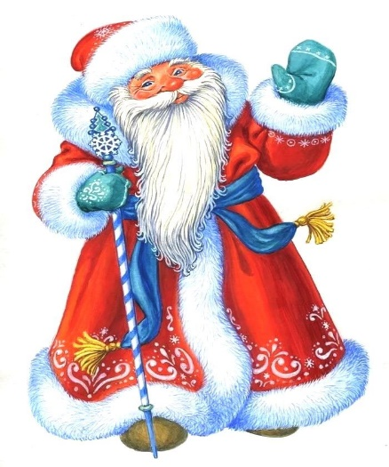
Всем здоровья вам желаю!
Вот я к вам пришёл опять,
Будем песни петь, плясать!
Встанем дружно в хоровод,
Славно встретим Новый год!
(Дети встают вокруг ёлки, Дед Мороз приплясывает под музыку в центре .«Хоровод с Дедом Морозом».)
Дед Мороз: Ох, устал, устал, устал!
Просто чудо, а не бал.
Снегурочка: Сядь Дедуля отдохни.

Дед Мороз:
Очень я люблю стихи
Кто тут смелый выходи!

(Дети читают стихи.)
(Танец «Ледяные ладошки».)

Дед Мороз:
Пели вы и танцевали,
Дружно Деда забавляли!
А теперь пришла пора
Вас поздравить, детвора!

Дед Мороз смотрит на ёлку, «колдует»:
Станьте иголки подарками с ёлки!

(Гаснет свет. Включается звёздный вращающийся шар.)
Раздача подарков)
Дед Мороз:
Вот и настал прощанья час.
Нам было весело у вас!
Прощаясь, всех хочу обнять,
А через год вернусь опять!

Снегурочка:
Будьте все здоровы,
Пусть вас счастье ждёт,
Пусть весёлый, радостный
Будет Новый год!

